
社團法人台灣寶島行善義工團
第十三屆第二次監事會會議紀錄
時間 | 114年09月28日10時10分
地點 | 新北市中和區中山路三段159號
主席 | 常務監事: 杜自立 | 紀錄 | 呂廷羽
出席人員  (監事應過半出席且不得委託) | 監事共3人：杜自立、林仲誠、林坤信。
請假人員 | 監事共0人。
缺席人員 | 監事共0人。
列席人員 | 呂廷羽。
主席致詞 | 略。
來賓致詞 | 略。
報告事項 | (一) 財務報告:略  (二) 會務報告:  1.監事會報告: 略
討論提案(理事長行使會議規範第十九條主席之表決權-主席以不參與表決為原則，而使其否決主席於議案表決，可否同數時，得加入一方使其通過；或不加入，而使其否決，但有規定特別之表決人數者，從其規定。主席於議案表決，可否相差一票時，得參加少數方面，使成同數以否決之。主席於議案表決，有特別規定之額數者，如相差一票，即達規定之數額時，得參加一票使其通過，或不參加使其否決。)
案由一 | 115年度工作計劃、收支預算表、工作人員待遇預算表，提請 討論，提案人: 呂廷羽。  說明：詳見附件四之一~附件四之三。  決議：照案通過(同意：3票)，不同意:0票，09月27日理事會已決議通過，送並交會員大會決議。
案由二 | 114年度04~08月份新進會員資格，敬請承認，提請 討論，提案人: 呂廷羽。  說明：詳見入會申請書-正式會員-游清文、王玉秀、劉德性、詹月琴、黃瑞祥、黃昭燕6人及贊助會員-劉沐驊、張承浥2人。  決議：照案通過(同意：3票)，不同意:0票，09月27日理事會已決議通過。
案由三 | 審核114年度正式會員名單，提請 討論，提案人: 呂廷羽。  說明：詳見附件二。  決議：照案通過(同意：3票)，不同意:0票，09月27日理事會已決議通過，送並內政部。
  新加入正式會員人數: |  | 11人
  正式會員人數: |  | 52人
  正式會員人數合計: |  | 63人
  贊助會員新會員人數: |  | 7人
  贊助會員人數: |  | 29人
  未達次數轉贊助會員: |  | 2人
  贊助會員人數合計: |  | 38人
案由四 | 訂定下次理監事聯席會議時間，提請 討論。  10月27日理事會通過於12月27(六)上午10點召開會議  決議：監事會議會另行召開，時間會再另行通知(同意：3票) 。
臨時動議
議題一 | 個案於灌混凝土前完成試水動作，提請 討論，提案人: 林仲誠。  說 明：於灌混凝土前完成試水動作，可避免管路漏水之後還要挖開維修的麻煩，請個案PM能夠確實執行。  決議：照案通過(同意：3票) ，並請理事會討論。
散會 | 11時06分

附件一之一
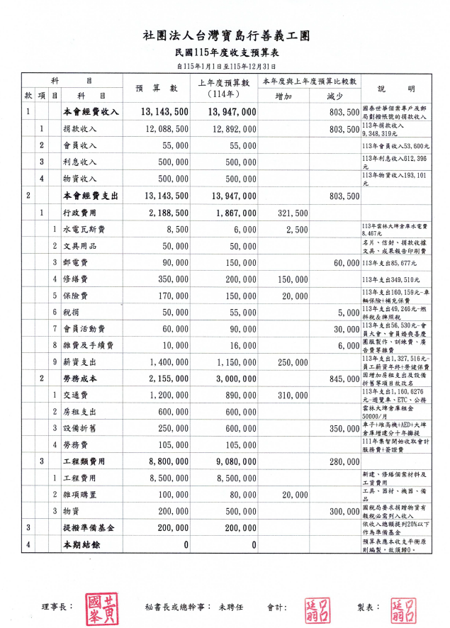
附件一之二
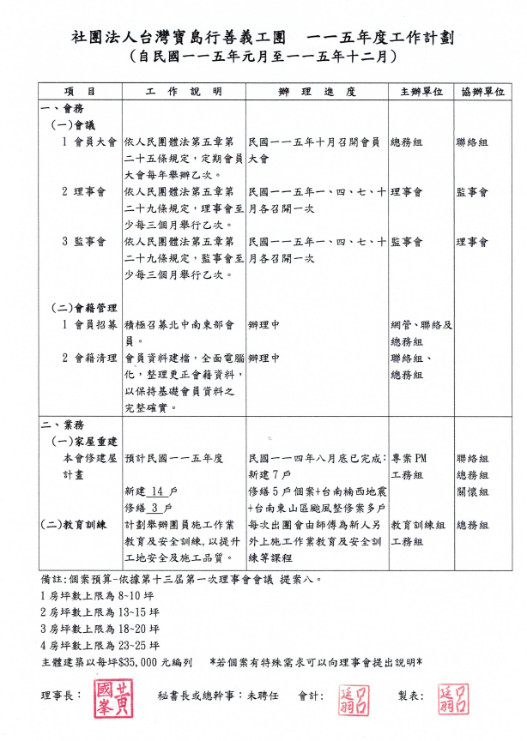
附件一之三
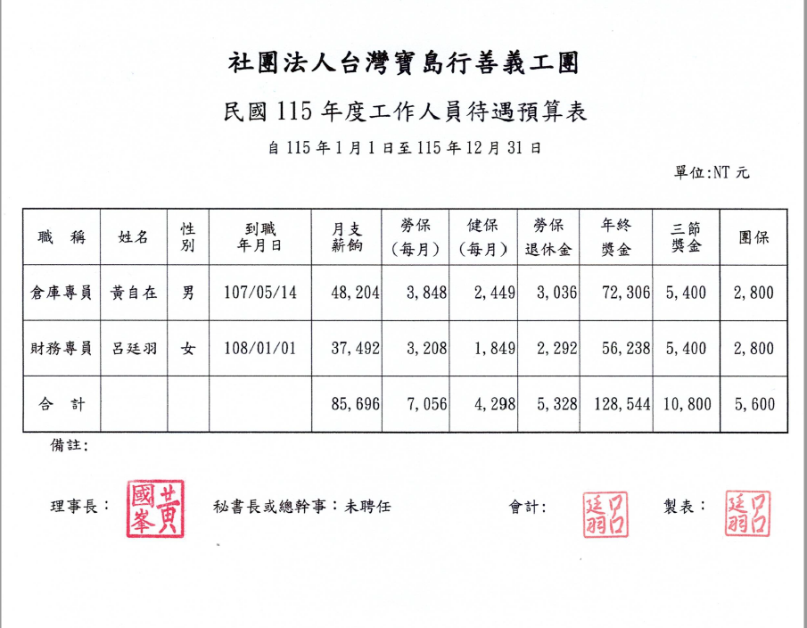

附件二

